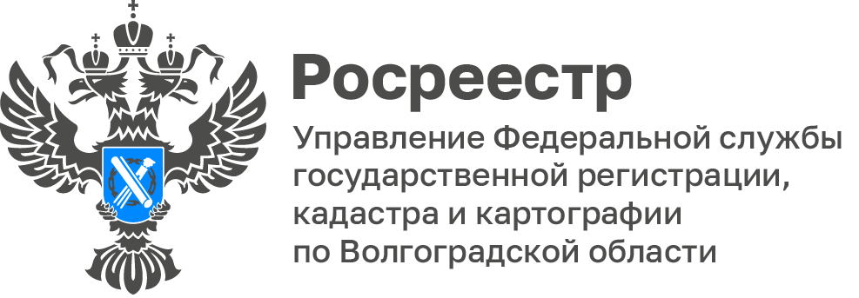

Более 8 тысяч ипотечных сделок совершено в Волгоградской области в рамках Сельской и Льготной ипотечных программ

В России действует множество программ, которые помогают семьям приобрести недвижимость по сравнительно небольшим процентным ставкам, целями программ ипотечного кредитования являются развитие жилищного строительства и повышение уровня благоустройства домовладений.

Одними из самых востребованных программ ипотечного кредитования в Волгоградской области являются:

«Сельская ипотека» - на возмещение недополученных доходов по выданным (приобретенным) жилищным (ипотечным) кредитам (займам), предоставленным гражданам РФ на строительство (приобретение) жилого помещения (жилого дома) на сельских территориях (сельских агломерациях), со ставкой до 3 % годовых на покупку или строительство жилья в сельской местности. С начала действия программы «Сельская ипотека» на территории Волгоградской области зарегистрировано 945 ипотечных сделок.

«Льготная ипотека» - процентная ставка по которой равна 8%. С начала действия программы льготной ипотеки на территории Волгоградской области зарегистрировано 7325 ипотечных сделок.

Заместитель руководителя Управления Росреестра по Волгоградской области Татьяна Кривова отмечает, что данные государственные программы позволили многим семьям Волгоградской области решить самый важный вопрос с недвижимостью – приобрести новые дома и квартиры и, тем самым, повысить качество жизни.

С уважением,
Балановский Ян Олегович,
Пресс-секретарь Управления Росреестра по Волгоградской области
Mob: +7(987) 378-56-60
E-mail: balanovsky.y@r34.rosreestr.ru

